Какая ответственность предусмотрена за коррупционные преступления?

Административная ответственность
Кодексом РФ об административных правонарушениях предусмотрена ответственность за административные коррупционные правонарушения предусмотренные ст. 19.28 КоАП РФ и 19.29 КоАп РФ.

Уголовная ответственность

Уголовным кодексом Российской Федерации предусмотрена ответственность за преступления коррупционной направленности. В том числе:
Ст. 141.1 Нарушение порядка финансирования избирательной кампании кандидата, избирательного объединения, избирательного блока, деятельности инициативной группы по проведению референдума, иной группы участников референдума;
Ст. 184 Подкуп участников и организаторов профессиональных спортивных соревнований и зрелищных коммерческих конкурсов;
П. «б» ч. 3 ст.188 Контрабанда б) должностным лицом с использованием своего служебного положения;
Ст.204 Коммерческий подкуп;
Ст.289 Незаконное участие в предпринимательской деятельности;
Ст.290 Получение взятки;
Ст.291 Дача взятки
и другие.

Вы стали свидетелем либо очевидцем совершения преступления?

Не молчите!!! Сообщите в органы внутренних дел, в органы прокуратуры. Давайте вместе бороться с коррупцией!

КОНТАКТНАЯ ИНФОРМАЦИЯ:
Наш адрес:
ул. Молодежная, д.34,
г. Камызяк, Камызякский район, Астраханская область
тел.: 8-85145-91-6-86,
8-85145-91-6-30
Понедельник - четверг с 09:00 до 18:15,
Пятница - с 09:00 до 17:00

Прокуратура
Камызякского района
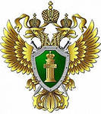

КОРРУПЦИЯ
Преследуется законом!
2017

Коррупция
это злоупотребление служебным положением, дача взятки, получение взятки, злоупотребление полномочиями, коммерческий подкуп либо иное незаконное использование физическим лицом своего должностного положения вопреки законным интересам общества и государства в целях получения выгоды в виде денег, ценностей, иного имущества или услуг имущественного характера, иных имущественных прав для себя или для третьих лиц либо незаконное предоставление такой выгоды указанному лицу другими физическими лицами; а также совершение указанных деяний от имени или в интересах юридического лица
(ст. 1 Федерального закона от 19.12.2008 № 273-ФЗ «О противодействии коррупции»).

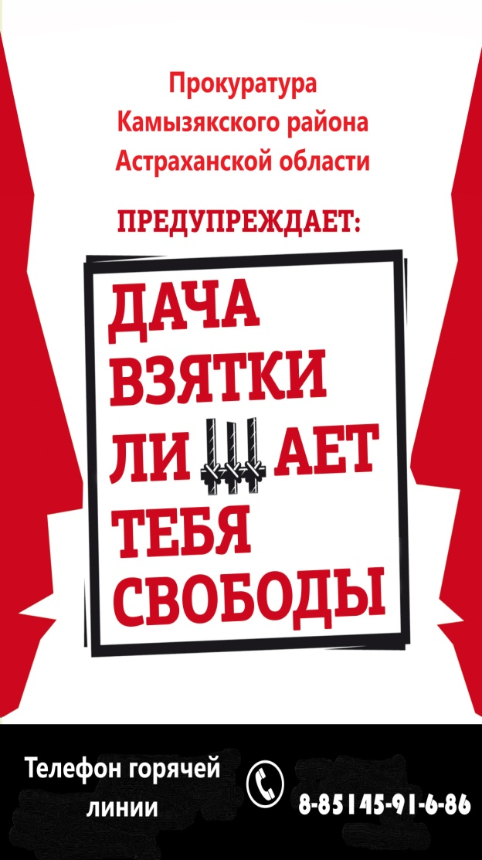

Гражданско-правовая ответственность
Гражданским правом предусмотрены гражданско-правовые коррупционные деликты-обладающие признаками коррупции и не являющиеся преступлениями нарушения правил дарения, предусмотренных соответствующими статьями ГК РФ, а также нарушения порядка предоставления услуг, предусмотренных соответствующими статьями ГК РФ.
Важно знать !
Лицо, давшее взятку, освобождается от уголовной ответственности, если имело место вымогательство взятки со стороны должностного лица или если лицо добровольно сообщило органу, имеющему право возбудить уголовное дело, о даче взятки.
За совершение коррупционных преступлений предусмотрены различные
виды наказаний: штраф, лишение права занимать определенные должности или
заниматься определенной деятельностью, обязательные работы,
исправительные работы, лишение свободы.

Заместитель прокурора района
советник юстиции
Файнгерш С.М.

